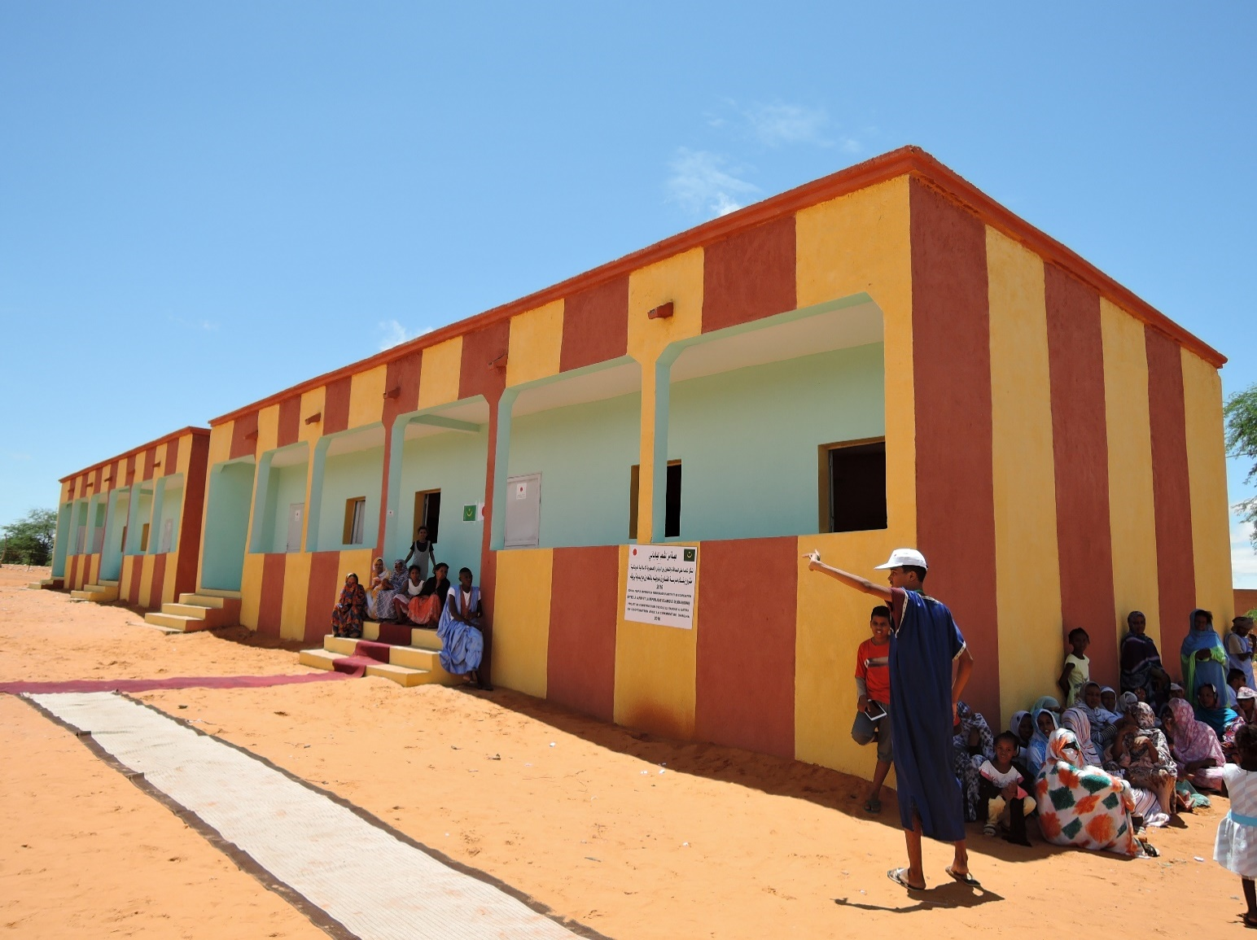

**DONS AUX MICRO-PROJETS LOCAUX CONTRIBUANT**

**A LA SECURITE HUMAINE**

**GUIDE DE DEMANDE DE SUBVENTION**

**Ambassade du Japon en Mauritanie**

**Lisez attentivement les sections marquées en gras**

↓Pour consulter la version PDF (GUIDE), double-cliquez sur l'icône ci-dessous.↓

# **Introduction et informations générales**

L’Ambassade du Japon met à la disposition des groupes organisés une assistance financière non-remboursable appelée Dons aux Micro-Projets Locaux Contribuant à la Sécurité humaine afin de soutenir la mise en œuvre de projets en faveur des populations locales **dans les domaines concernant l’amélioration des besoins fondamentaux comme la construction, l’aménagement ou l’équipement des écoles, ainsi que des établissements sanitaires, des châteaux d'eau entre autres.** Créée en 1989, cette subvention contribue au développement et à l'amélioration des moyens de subsistance des personnes défavorisées au niveau local. Seuls les projets cadrant avec ces objectifs sont acceptés.

**Le plafond de financement par projet est d’environ 2 500 000 MRU.** (Il est possible que ce montant change en fonction du budget financier adopté pour l’année et du taux de change) **Un seul projet par l’Organisme demandeur** peut être soumis à la sélection. **Sur 50 candidats, environ 4 projets sont choisis chaque année.**

# **Qualifications requises**

Le Programme de Micro-projet finance seulement les projets et les organismes à but non-lucratif (ci-après désignés « **Organismes demandeurs** »). L’Individu, l’entreprise privée, le gouvernement central, l’établissement d’État, les organismes des Nations-Unies ne sont pas admissibles.

|  |
| --- |
| **Organismes demandeurs qualifiés** |
| □ONG locale, □ONG internationale, □Association, □Collectivités locales (communes)  □Établissements médicaux publics, □Établissement éducatifs (écoles, centres de formation) |

**Conditions préalables**

* **Être actif dans son domaine d’activité depuis au moins deux ans en Mauritanie après avoir été enregistré au Ministère de l'Intérieur ou au Ministère de Tutelle.**
* **Avoir un compte bancaire au nom de l’organisme en Mauritanie.**
* Présenter les rapports annuels d'activités des deux dernières années au moment d’introduire la demande et les documents comptables des deux dernières années.
* Posséder un système de comptabilité, de gestion de l'administration et des stocks permettant une traçabilité fiable et claire.
* **Accepter les engagements présentés par l'Ambassade et signer le formulaire d'engagement.**

**Engagements de l’Organisme demandeur**

1. Les documents nécessaires doivent être présentés dans le délai imparti pour la sélection du projet.

2. **Présentation d'un rapport intermédiaire** dans les six mois suivant la signature de l'accord de donation et **présentation d'un rapport d'achèvement du projet. Présentation d'un rapport d'audit externe** réalisé par un organisme d'audit externe. (Tous les rapports doivent être réalisés dans un délai d'un an).

3. **Organisation de cérémonies et de remises de plaques** de soutien.

4. **Couvrir les coûts de maintenance** après l'achèvement du projet (Organisme demandeur, écoles et hôpitaux, municipalités).

5. **Paiement des coûts supplémentaires dus à des circonstances imprévues** nécessaires à l'exécution du projet.

**La perte de fonds due aux fluctuations des taux de change** lors du transfert des fonds vers le compte du projet est considérée comme une éventualité.

6. **Paiement de tous les frais bancaires**, y compris les frais d'ouverture de nouveaux comptes pour le dépôt des fonds du projet, la gestion du compte, les transactions et la fermeture du compte. **Les fonds ne peuvent être retirés qu'avec la signature de l'Ambassade**, la signature de l'Organisme demandeur et une lettre d'approbation de l'Ambassade pour le retrait des fonds.

7. Fournir à l'Ambassade une copie du relevé de compte une fois par mois et présenter à l'Ambassade une preuve de la fermeture du compte bancaire.

8. Éviter les incidences du projet sur l'environnement (notamment sur l'air, l'eau, le sol, les accidents, le changement climatique, la faune et la flore) et sur les communautés locales c’est-à-dire les incidences sociales telles que les migrations et les déplacements forcés, l'utilisation des terres et des ressources locales ainsi que sur les institutions sociales, y compris les infrastructures locales et le processus décisionnel.

9. Minimiser et prendre toutes les mesures nécessaires pour prévenir l'apparition d'incidences négatives inadmissibles.

10.**Dans le cas exceptionnel où le devis de l'entreprise de construction serait incomplet, l’Organisme demandeur assume l'entière responsabilité des conséquences (coûts supplémentaires)** causées par le caractère incomplet du devis afin d'achever les travaux initialement prévus.

11. Même après l'achèvement du projet, si des changements interviennent dans le statut de l'installation, tels que le financement par d'autres donateurs ou des changements dans l'utilisation de tous les résultats du projet, l'Ambassade du Japon doit en être informée immédiatement et à l'avance, et des instructions doivent être demandées à l'Ambassade du Japon.

12.**Consulter l'Ambassade du Japon à l'avance et recevoir des instructions si** **l’Organisme demandeur souhaite：**

**・Modifier le plan initial d'utilisation de la subvention tel qu'il figure dans le formulaire.**

**・Modifier la description du projet.**

**・Interrompre ou suspendre la mise en œuvre du projet.**

**・Prolonger la période de mise en œuvre du projet.**

**En cas de manquement à ces engagements, l’Organisme demandeur s'engage à rembourser les fonds à l'Ambassade du Japon en Mauritanie.**

# **Règles à suivre**

Le projet doit remplir toutes les conditions ci-dessous.

* **Être en accord avec le principe du microprojet, qui est d'améliorer le bien-être de la population locale à la base : Projets de Construction, réhabilitation et/ou équipement.**
* **Projets dont la durée d’exécution ne dépasse pas 12 mois.**
* **Exigences minimales (pour les écoles).**

・La superficie d'une salle de classe est de 6m x 9m

(conformément aux normes du Ministère de l'éducation).

・Uniquement pour les extensions et les rénovations d'écoles existantes.

・Dans le cas d'une extension, le nombre d'élèves par classe doit dépasser 40.

・Présentation des listes d'élèves (avec les noms)

・Fournir le nombre requis d'enseignants pour les nouvelles classes supplémentaires.

La priorité est donnée aux extensions et aux rénovations dans les écoles ayant un grand nombre d'élèves.

En effet, le soutien ne peut être efficace si de nouvelles salles de classe sont construites alors que les enseignants n’y sont pas affectés.

Le Ministère de l'éducation paie les salaires des enseignants, mais c'est à la communauté de subvenir au coût de la vie et de logement, de sorte que les écoles ayant un plus petit nombre d'élèves supportent une plus grande part du coût.

* **Exigences minimales (pour les hôpitaux).**

・L'eau et l'électricité doivent être disponibles.

・Le bâtiment doit être conforme aux normes du Ministère de la santé.

・Uniquement pour les extensions, les rénovations et le transfert de structures existantes.

・Propriété du terrain (pour les nouvelles constructions)

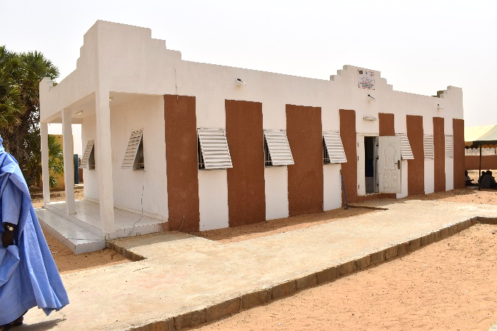・Nombre suffisant de médecins.

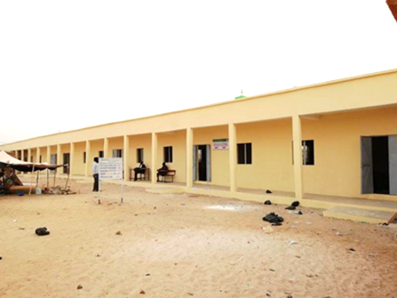

2023: Aweinatte

2022: Aleg

* **Lieu de réalisation du projet.**

**Ce financement est limité aux zones jaunes et oranges clairs (délimitées par des lignes vertes) conformément aux conditions sécuritaires du Gouvernement du Japon (Susceptible de changement selon la situation du pays).**

Régions où il peut être mis en œuvre :

・Dakhlet Nouadhibou

・Inchiri

・Adrar (Zones situées à l’ouest de la commune d’Ouadane.)

・Tiris Zemmour (Commune de Zouérat)

・Nouakchott

・Trarza

・Brakna

・Gorgol

・Guidimaka (Hors de la zone frontalière)

# **Parties** **financées**

* Ce fonds finance seulement les rubriques tangibles et traçables comme : **Frais de construction, réhabilitation, achat d’équipements durables appartenant à l’organisme demandeur et non à un individu., etc.**
* **Le projet sera soumis à un audit externe** une fois le projet terminé (ces frais peuvent exceptionnellement être couverts par la subvention).

|  |  |
| --- | --- |
| Éducation | Construction de salles de classe, toilettes, mur de clôture, bureau du directeur, bureaux administratifs. Tables, bancs et tableau noir. |
| Santé | Construction d'un poste de santé, mur de clôture, incinérateur. Équipements médicaux. |
| Eau | Construction de châteaux d'eau et de panneaux solaires, système de filtration avec panneaux solaires. |
| Pêche | Réhabilitation de marchés aux poissons, d'espace de vente, construction d'espace de vente Don de huttes pour la transformation avec panneau solaire et l'alimentation d'eau, équipements pour la transformation. |
| Agriculture | Construction de conduites d'eau pour l'irrigation agricole, réservoir d'eau, magasin de stockage |
| Véhicules | Don de véhicules de sapeurs-pompiers, motopompes, camions poubelles, camions-citernes, ambulances, véhicules agricoles |
| Déminage | Équipements pour le déminage. |

**Parties non-financées**

|  |  |
| --- | --- |
| **Charges administratives** | Salaires, services publics, loyer, achat de terrains, communication, transport, frais de fonctionnement, etc. |
| **Charge d’entretien** | Frais d’entretien, renouvellement des produits, suivi, etc. |
| **Taxes et autres charges** | Douane, frais d’enregistrement, taxe sur la valeur ajoutée (TVA), frais bancaires, etc. |
| **Aide individuelle** | Bourses d’étude, stage de formation, scolarité, recherche, vêtements ou fournitures personnelles, etc. |
| **Produits consommables, jetables et tout bien à usage individuel** | Nourriture, fournitures, intrants agricoles, bétail, brochure, vêtements, appareils électroniques personnels etc. |
| **Éléments immatériels et autres éléments difficiles à retracer** | logiciels, livres, vaccins, médicaments, etc. |

# **Comment soumissionner :**

**Envoyez le formulaire avec les documents à joindre** en respectant les consignes ci-après à l’Ambassade du Japon par mail : **kayo.hasatani@nc.mofa.go.jp**

**DOCUMENTS A JOINDRE**

**Ce sont les documents essentiels pour examiner votre projet.** Le financement de ce micro projet provient de l'argent des contribuables japonais. En raison de la responsabilité à l'égard du public japonais, **tout dossier incomplet ne sera pas examiné.**

**1.** **Carte géographique** indiquant le site du projet

**2. Photocopie du Relevé d’identité bancaire (RIB)** de l’organisme demandeur

Selon les cas, il vous sera demandé de soumettre l’extrait de compte bancaires (historique du compte)

**3. Plan de construction (2D) avec dimensions** envisagées et/ou **photos d’échantillons d’équipements**

**(Les frais de plan sont à la charge de l’organisme demandeur)**

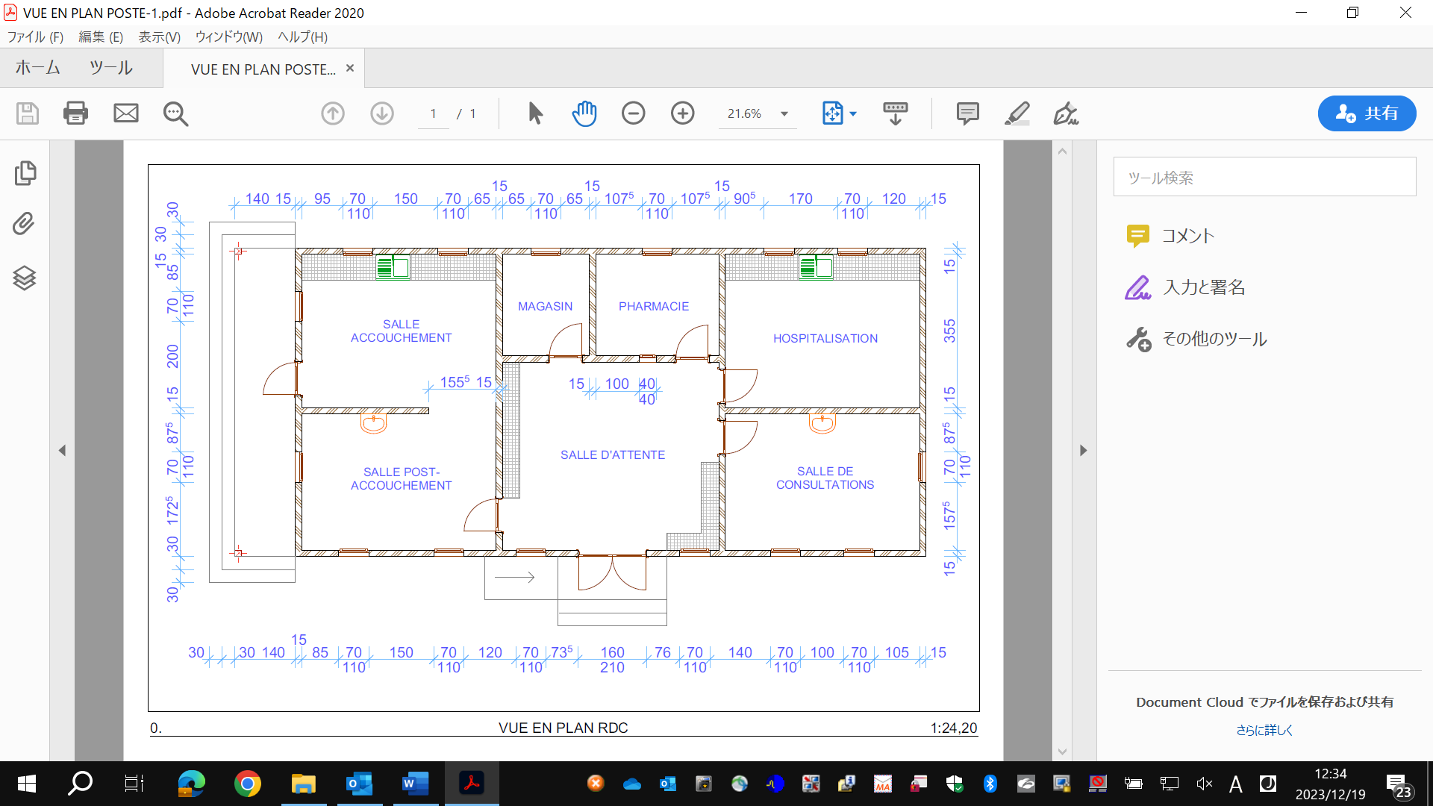

**4.** **3 Devis estimatifs des bâtiments* ou des équipements**

**5. Photocopies des cartes d’identités des responsables** de l’organisme demandeur (recto verso)

**6. Attestation de possession de terrain** (Si vous souhaitez construire des bâtiments)

(Si vous avez l'intention de construire des équipements publics et que le terrain appartient au gouvernement mauritanien, vous aurez besoin d'une **ATTESTATION DE NON LITIGE** délivrée par le maire indiquant ce qui suit ; Je soussigné, (Nom du maire), Maire de la commune de ●, atteste que le site de l’École ● du village de ● est bien du domaine public du village et ne constitue aucun litige foncier concernant la réhabilitation de ●. En foi de quoi, cette attestation est délivrée pour servir et valoir ce que de droit.)

**7. Attestation de construction**（Si vous souhaitez construire des bâtiments）

　Délivrée par la DREN (Direction Régionale de l’Éducation Nationale) dans le domaine de l'éducation et par la DRAS (Direction Régionale de la Santé) dans le domaine de la santé.

Si le bâtiment doit être démoli, le mot démolition doit figurer dans le certificat. (Ex. Attestation de construction Je soussigné ,DREN ●, autorise la construction de ● salles de classe et la démolition de ● salles dans l'enceinte de l'école ● sur Financement de L'Ambassade du Japon en Mauritanie. Ces plans de constructions répondrent aux normes définies par Le Ministère de l’Éducation nationale et de la Réforme de Système éducatif.

Si le nombre de salles de classe augmente et que le nombre de salles de classe disponibles atteint ●, un engagement est pris pour garantir qu'au moins ● enseignants sont disponibles dans les écoles à tout moment. En foi de quoi cette attestation est délivrée pour servir et valoir ce que de droit.)

**8. Photocopie du document officiel de légalisation** de l’organisme demandeur

(Récépissé, statuts et règlements intérieurs ou les ordonnances de la Commune)

**9.** **Rapport d’activités** au cours des deux dernières années

**10. Bilan financier** au cours des deux dernières années

**11. Recommandation** des autorités gouvernementales, locales etc.

**12. Rapport visuel (photos de l’état actuel**, par exemple)

**13. Liste des membres de l’organisme demandeur**, les numéros de téléphone et les numéros des pièces d’identité des membres principaux

\***Notes sur l'entreprise de construction.**

・**Aucune modification de devis ne peut être apportée** au montant estimé par le gouvernement du Japon.

・**Les documents relatifs à l'achat de matériel (bordereaux de livraison) doivent être soumis** à un audit externe pour prouver que les fonds ont été correctement dépensés.

ÉTAPE 1 : L'entreprise de construction ayant le prix le plus bas parmi les devis d'au moins trois entreprises de construction doit être engagée.

ÉTAPE 2 : **confirmer l'existence de cette entreprise.**

・**Visites de bureaux.**

**・Présentation de l'identification du président de l'entreprise de construction.**

**・Registre de commerce**

**・Bilan financier (2022, 2023) au cours des deux dernières années**

**・Ordres de construction reçus**

ÉTAPE 3 : Rédaction d'une lettre d'engagement (Construction de bâtiments répondant aux normes des différents ministères, Accord sur les modalités de paiement).

**Modalités de paiement**

|  |  |
| --- | --- |
| 1 | 40% du montant total des travaux, comme avance de démarrage après la présentation de l’avis de crédit de la banque et la quittance de don original à l’Ambassade du Japon. |
| 2 | 30% du montant total des travaux après l’achèvement de 50% des travaux et la validation du rapport intermédiaire. |
| 3 | 20% du montant total des travaux après la réception provisoire, la livraison et la validation des équipements. |
| 4 | 10% du montant total des travaux après la réception définitive, la validation du rapport d’achèvement et la présentation d'une copie de tous les bordereaux de livraison de l'Entrepreneur |

**⁑Notes sur audit externe (Finance).**

・Choisir une entreprise avec un comptable agréé.

・**Se rendre sur le chantier pour les inspections intermédiaires, les vérifications des finitions, les vérifications des travaux révisés et préparer les rapports financiers.**

**Si nécessaire, nous pouvons transmettre une liste d'entreprises de construction et d'audits externes qui ont de l'expérience dans la mise en œuvre de projets avec l'Ambassade du Japon.**

# **Critères de sélection**

L’Ambassade évaluera les dossiers soumis en se fondant sur :

* la pertinence de l’objectif du projet
* le rapport coût-efficacité
* la durabilité du projet
* la faisabilité du projet
* la crédibilité de l’Organisme demandeur
* le statut légal de l’Organisme demandeur (document officiel de légalisation)
* le statut financier de l’Organisme demandeur (bilan financier)
* la capacité de gestion de l’Organisme demandeur pour un projet (expériences sur des projets similaires)
* le degré de participation et d'appropriation par les bénéficiaires
* la qualité des dossiers de proposition en terme de précision, clarté, et documents vérifiés attachés.

# **Processus de sélection**

**1. Phase de présélection**

Les dossiers reçus par l’Ambassade sont analysés avec une attention particulière sur la base des critères de sélection indiqués ci-dessus.

**2. Visite du site et 2ème sélection**

Lorsqu’un projet est présélectionné, la visite du site du projet et du bureau de l’Organisme demandeur sera effectuée par l’Ambassade pour en étudier la faisabilité. Afin d’approfondir l’étude, des documents supplémentaires à soumettre pourront être demandés.

**3. Sélection finale**

L’Ambassade envoie les dossiers au Ministère des Affaires étrangères du Japon pour la sélection finale.

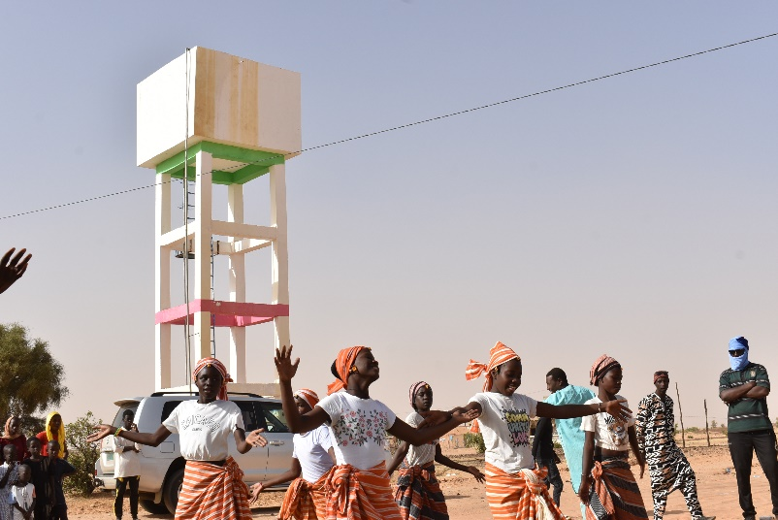荷物を運んでいるトラック

2024 Aere M’Bar

2022: Sélibaby

# **Feuille de route détaillée**

|  |  |  |  |  |
| --- | --- | --- | --- | --- |
| **Ministère, Tokyo** | **Ambassade** | **Organisme demandeur** | **Fournisseur/ Banque** | **Auditeur externe** |
| Selection finale　/Approbation | c  Reception  2em phase de sélection  Annonce du résultat  Signature de Contrat du don  Étude de dossier / Présélection  Autorisation /  Remise de chèque  c  Suivi**\*\***  Autorisation | Soumission  Versement sur le compte du projet  Ouverture du compte du projet  Contrat de prestation  Visite du site/ Interview  Demande d’autorisation du paiement  Demande de paiement  Rapport final  Rapport intermédiaire  Cérémonie d’inauguration  c  c  c  c  Paiement*  Lancement du projet  Fin du projet  c | Prestation de service  Clôture du compte | Rapport d’audit |

* Le paiement sera fait en plusieurs tranches selon le calendrier décidé par l’Ambassade (Voir page 6 Modalités de paiement).

** Le suivi post-projet continuera d’une manière régulière pendant 5 ans et plus, à laquelle l’Organisme demandeur au projet adopté est tenu de participer.

**FORMULAIRE DE DEMANDE**

|  |
| --- |
| ***Attention******!!****:*  ***Avant de remplir le formulaire de demande, veuillez d'abord lire LE GUIDE DE DEMANDE DE SUBVENTION pour comprendre ce projet.***  *Veuillez SAISIR pour remplir* ***tous les champs*** *de ce formulaire.* ***Les formulaires illisibles, inéligibles, manuscrits et incomplèts ne seront PAS acceptés****. Merci de garder une copie de vos dossiers pour votre organisation.* |

|  |
| --- |
| **1 INFORMATIONS DE BASE** |
| **1.1 ORGANISME DEMANDEUR** |
| **Nom de l’organisme :** |
| **Année et date de légalisation :**  **(Enregistrement au ministère de l'Intérieur ou Ministère de Tutelle )** |
| **Numéro de compte bancaire au nom de l’organisme :** |
| **Nombre de membres et leur composition :** |
| **Type de l’organisme :** *\*Crochez***.** ONG locale ONG internationaleAssociation Collectivités locales (communes) Établissements médicaux Établissement éducatifs (écoles, centres de formation)  Autre (*précisez*: ) |
| **Contacts et adresse** Nom du responsable et le poste :  E-mail : Téléphone 1 : Téléphone 2 :  Adresse de l’office :  Nom du personne de votre contact :  E-mail : Téléphone 1 : Téléphone 2 : |
| **Objectifs et Activités principales de votre organisation**   1. Objectifs :______________________________________________________________________ 2. Activités principales (Domaine et Zone d’intervention, Groupes cibles ) : ________________________________________________________________________________________________________________________________________________________________ |
| **1) Votre organisme a-t-il déjà bénéficié d’une assistance financière ou technique de la part des gouvernements étrangers, des organisations internationales ou des ONG ?**  **(Si oui, donnez, ci-dessous, les détails sur le contenu et la nature de cette assistance)**   |  |  |  |  |  | | --- | --- | --- | --- | --- | | Titre de projet | Sources de financement | Coût total | Lieu de projet | Année | |  |  |  |  |  | |  |  |  |  |  | |  |  |  |  |  | |  |  |  |  |  | |  |  |  |  |  |   **2) Bilan des recettes et des dépenses de l’organisation des deux dernières années**  **(Veuillez utiliser les tableaux ci-dessous ou joindre les bilans au formulaire. La Commune présentera le compte administratif des deux dernières années)**  Année : **2022**   |  |  |  |  | | --- | --- | --- | --- | | Recettes | Montant | Dépenses | Montant | |  |  |  |  | |  |  |  |  | |  |  |  |  | |  |  |  |  | |  |  |  |  | |  |  |  |  | |  |  |  |  | | Total |  | Total |  |   Année : **2023**   |  |  |  |  | | --- | --- | --- | --- | | Recettes | Montant | Dépenses | Montant | |  |  |  |  | |  |  |  |  | |  |  |  |  | |  |  |  |  | |  |  |  |  | |  |  |  |  | |  |  |  |  | | Total |  | Total |  | |
| **1.2 TITRE ET APERCU DU PROJET** |
| **Titre du projet :** |
| **Aperçu du projet :** |
| **1.3 SECTEUR DU PROJET**\*Vous pouvez choisir plusieurs secteurs. |
| Éducation Santé Agriculture, élevage, pêche Eau Environnement  Autonomisation des femmes Déminage Véhicules  Autre (*précisez* : 　　　　 ) |
| **1.4 TYPE DE LA RÉALISATION** |
| Construction Construction＋Equipement Réhabilitation Réhabilitation＋Equipement  Equipement Autres (*précisez :* ) |
| **1.5 SITE DU PROJET** |
| Wilaya :  Moughataa :  Commune : Village :   Distance de la ville connue la plus proche： |
| **1.6 GROUPE CIBLE** |
| Bénéficiaires ciblés (Préciser) : |
| Nombre estimé de bénéficiaires directs et indirects :  Directs : / Indirects : |

Répondez si le secteur du projet est dans l’**éducation,** la **santé** ou l’**eau**.

**★Projet d’Education**

L’école est privée ou  publique.

|  |  |  |  |  |
| --- | --- | --- | --- | --- |
|  | nombre d’ élèves | nombre de classes | année de construction | Que les cours soient ou non en deux parties (horaires différencies)  État du bâtiment  Structure(Ciment, Tôle, Bois, Banco, Autre) |
| 1AF |  |  |  |  |
| 2AF |  |  |  |  |
| 3AF |  |  |  |  |
| 4AF |  |  |  |  |
| 5AF |  |  |  |  |
| 6AF |  |  |  |  |

Nombre de salles de classe………………….

Nombre de salles de classe non disponible………………….

Nombre d'enseignants………………

Distance de l’école la plus proche ...………Km

★**Projet de Santé**

Y a-t-il de l'électricité et de l'eau ? Oui ou Non

L’année de construction de l’établissement ………………

Distance du centre de santé le plus proche ...………Km

**★****Projet d’Eau**

Distance de la source d’eau la plus proche ...………Km

Existe-t-il un forage ?  Oui ou  Non

|  |
| --- |
| **2 DESCRIPTION DU PROJET** |
| **2.1 Exposez les problèmes et défis en cours.** |
|  |
| **2.2 Quels efforts a fait l’organisme demandeur ou la communauté locale afin de résoudre les problèmes ci-dessus?** |
|  |
| **2.3 Comment le projet contribuera à résoudre des problèmes ci-dessus ?**  **(IMPACTS ATTENDUS DU PROJET SUR LE GROUPE CIBLE)**  *Précisez les changements qualitatifs et quantitatifs chez les bénéficiaires sur cinq ans. |
|  |

|  |  |  |
| --- | --- | --- |
| **3. COÛT ET DURABILITÉ DU PROJET** | | |
| *Le coût de chaque activité ou élément doit être calculé à partir des devis que le candidat obtient avant la soumission. Ils doivent être aussi précis, réalistes et raisonnables que possible.  *Tous les projets financés par l'ambassade du Japon sont soumis à un audit externe. Veuillez mentionner les frais d'audit externe dans la colonne appropriée.  *Veuillez également indiquer la source de financement. | | |
| **3.1 RECAPITULATIF DU COUT** | | |
| **SOURCE** | **ARTICLES DU PROJET** | **MONTANT (MRU)** |
| 1. **Don japonais pour le PROJET APL**   **Le budget est d'environ**  **2 500 000 MRU.** | 1. |  |
| 2. |  |
| 3. |  |
| 4. |  |
| 5. |  |
| 1. **Montant total sollicité à l'Ambassade** | |  |
| 1. **Autres contributions**   Contribution de l’organisme demandeur |  |  |
|  |  |
|  |  |
| Contribution des bénéficiaires ciblés |  |  |
|  |  |
| Contribution des autres donateurs (Citez-les) |  |  |
|  |  |
| **b. Total des autres contributions** | |  |
| **Coût Total du Projet (a. + b.)** | |  |

|  |  |  |  |  |  |  |  |  |  |  |  |  |  |  |
| --- | --- | --- | --- | --- | --- | --- | --- | --- | --- | --- | --- | --- | --- | --- |
| **3.2 GESTION DES FONDS DU PROJET** | | | | | | | | | | | | | | |
| Avez-vous un compte bancaire? | | | | | | | | | | Oui | | | Non | |
| Etes-vous d’accord pour l’ouverture d’un compte bancaire commun spécifique pour la mise en œuvre du projet qui sera sous le contrôle de l'Ambassade, exigeant donc une autorisation de sa part pour effectuer chaque transaction (retrait, transfert, clôture de compte, etc.) ? | | | | | | | | | | Oui | | | Non | |
| **3.3 ASSURANCE DE LA COMPATIBILITÉ DU PROJET** | | | | | | | | | | | | | | |
| **Audit externe :** Tous les projets financés par l’ambassade du Japon sont censés être contrôlés par un cabinet d’audit externe.  **Etes-vous d’accord avec cette condition ?** | | | | | | | | | | Oui | | | Non | |
| **3.4 PLAN DES ACTIVITES/ TRAVEAUX DU PROJET**  *Le projet doit être achevé dans un délai d'un an après la signature du contrat. | | | | | | | | | | | | | | |
| ***ACTIVITIÉS/ TRAVEAUX*** | **Mois** | | | | | | | | | | | | | | |
| **１** | **２** | **３** | **４** | **５** | **６** | **７** | **８** | **９** | | **１０** | **１１** | | **１２** | |
|  |  |  |  |  |  |  |  |  |  | |  |  | |  | |
|  |  |  |  |  |  |  |  |  |  | |  |  | |  | |
|  |  |  |  |  |  |  |  |  |  | |  |  | |  | |
|  |  |  |  |  |  |  |  |  |  | |  |  | |  | |
|  |  |  |  |  |  |  |  |  |  | |  |  | |  | |
|  |  |  |  |  |  |  |  |  |  | |  |  | |  | |
| **3.5 STRATÉGIES POUR LA DURABILITÉ DU PROJET** | | | | | | | | | | | | | | |
| **Plan de gestion, opération et financement du projet pour les 5 prochaines années après l’achèvement**  **(Qui assurera le suivi et la gestion pendant le projet ? Le programme APL ne couvre pas l’honoraire de la gestion) :** | | | | | | | | | | | | | | |
| **Qui prendra en charge tous frais supplémentaire dus à des causes imprévues ?:** | | | | | | | | | | | | | | |
| **Qui se chargera de l’entretien des réalisations du projet et supportera le coût de réparation ?:**   |  | | --- | |  | | **Veuillez cocher si vous êtes d’accord :**  Je confirme par la présente que les informations fournies ci-dessus sont complètes et vraies. Je reconnais que le fait de fournir des informations inexactes ou frauduleuses peut entraîner le rejet de ma candidature ou une demande de remboursement du don et des intérêts à un taux spécifique déterminé en consultation avec l’Avocat de l’Ambassade au cas où le don aurait été déjà versé.  **Date de la soumission: / /**  **Nom et prénom : Poste :**  **Signature :** | | | | | | | | | | | | | | | |

**Documents à compléter**

Veuillez joindre les documents suivants à ce formulaire. Ce sont des documents essentiels pour examiner votre projet.

Si vos documents sont prêts, veuillez cocher la case de vérification.

**1. Carte géographique indiquant le site du projet**

**2. Photocopie du Relevé d’identité bancaire (RIB) de l’organisme demandeur**

**3. Plan de construction avec dimensions envisagée et/ou photo d’échantillon d’équipements**

**4. 3 Devis estimatifs des bâtiments ou des équipements par trois fournisseurs différents**

**5. Photocopie de la carte d’identité nationale du responsable du projet**

**6. Attestation de possession de terrain (Si vous souhaitez construire des bâtiments)**

**7. Autorisation de construction（Si vous souhaitez construire des bâtiments）**

**8. Récépissé et statuts de l’organisation ou les ordonnances de la Commune**

**9. Rapport d’activités au cours des deux dernières années**

**10. Bilan des recettes et des dépenses de l’organisation des deux dernières années ou le compte**

**administratif de la Commune**

**11. Recommandation des autorités gouvernementales, locales etc.**

**12. Rapport visuel (photos de l’état actuel, par exemple)**

**13. Liste des membres de l’organisme, les numéros de téléphone et les numéros de pièce d’identité**

**des membres principaux**

**Pour déposer vos dossiers, retirer des dossiers d’information ou toute information complémentaire, vous pouvez vous adresser à :**

|  |  |
| --- | --- |
| Directement : | Ambassade du Japon en Mauritanie  Lots 861, 862 et 520 I lot E Nord  Tevragh Zeina, Nouakchott  (Derrière de Palais des Congrès)  Horaires (Merci de respecter les horaires) :   * Du lundi au jeudi : de 8h00 à 12h30   de 13h45 à 18h00   * Vendredi : de 8h00 à 11h45 |
| Par courrier | Ambassade du Japon en Mauritanie  BP : 7810, Nouakchott, Mauritanie |
| Par téléphone | (+222) 4525 09 77 |
| Par e-mail | [kayo.hasatani@nc.mofa.go.jp](mailto:yumeno.okuhira@nc.mofa.go.jp) |